Marabous första ekologiska mjölkchokladkaka är äntligen här!
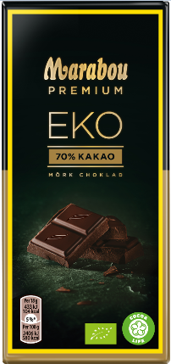
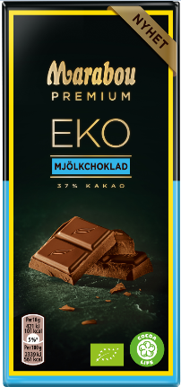
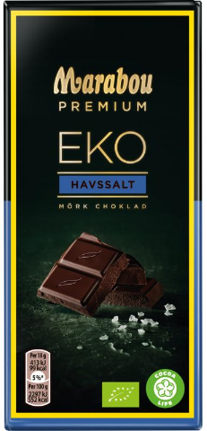

Nyhet! Marabou Premium EKO Mjölkchoklad – en nyhet i det ekologiska sortimentet från Marabou Premium.

Idag presenteras Marabou Premium EKO Mjölkchoklad– ett efterlängtat tillskott till den ekologiska Marabou-familjen. Mondelez International som äger varumärket Marabou, utökar sitt ekologiska sortiment av chokladkakor i Norden.
Marabou Premium EKO
I början av 2000-talet lanserade Marabou ett sortiment av mörk choklad med hög kakaohalt – Marabou Premium. Chokladen är tillverkad av högkvalitativa kakaobönor från noggrant utvalda kakaosorter.
Sedan förra året finns två ekologiska varianter i sortimentet och nu utökar man således med ytterligare en smak. Den nya produkten har en len smak med en kakaohalt på 37 procent.
Ekologisk Kakao & Cocoa Life
Det ekologiska sortimentet ingår i Mondelez nya strategi ”Snacking made right”. Strategin syftar till att utbilda konsumenterna i näringsinnehåll men även till att uppmuntra till ansvarfull konsumtion och tillhandahåll bättre produkter i företagets portfölj. EKO-sortimentet är en del av Cocoa-Life programmet, ett hållbarhetsprojekt som arbetar för att förbättra kakaoproducenternas samhällen och försörjningskedja. Marabou Premium har varit en del av Cocoa Life-programmet sedan 2015. Målet för Mondelēz International är att enbart använda sig av kakao som är producerad på ett hållbart sätt, främst genom insatserna genom Cocoa Life.
– Efterfrågan på ekologiska produkter ökar och även vi vill ta vårt ansvar och erbjuda ekologiska alternativ. Vi hoppas att denna EKO-mjölkchokladkaka kan bli en ny favorit hos våra konsumenter, säger Niklas Larsson, Sr. Brand Manager Marabou Chocolate.
Nya Marabou Premium EKO Mjölkchoklad väger 90 gram och lanseras i butik under v.39.

Kontaktuppgifter:
Niklas Larsson
Sr. Brand Manager Marabou Chocolate
niklas.larsson@mdlz.com
+4670 752 71 93

